Утверждена решением совета депутатов Гостицкого сельского поселения
от 00.00.2021 г. № _____

от _________________ № ___
(приложение)

Структура администрации
Гостицкого сельского поселения

Глава администрации

Дом культуры
посёлка Сельхозтехника

Заместитель главы администрации

Ведущий специалист – главный бухгалтер
Ведущий специалист
2 штатных единицы

Специалист 1 категории

Бухгалтер
(немуниципальная должность)

Специалист администрации
( немуниципальная должность)

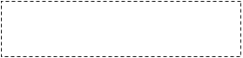 -Обозначение структурного подразделения

